臺北醫學大學今日北醫: 97學年度畢業典禮─希望旅程

97學年度畢業典禮─希望旅程
91學年度因SARS期間禁止大型室內活動，開啟了學院舉辦畢業典禮之始，相隔六年後，今年選定台北國際會議中心為首次全校性典禮場地，以「希望旅程」為主題，祝福所有畢業生都能滿載祝福與能量，從北醫出發，逐一實踐夢想。
典禮中，李祖德董事長期勉畢業生要以虔誠、樸實的北醫精神為社會奉獻，更要精益求精，終身學習，不管在哪一領域發展，北醫永遠是最堅強的後盾。邱文達校長以“發揚北醫大精神，做世界一流人才”為題，期許畢業生展翅翱翔之際，要秉持北醫人的優點與特質，以創新思維與宏觀的胸
襟，為社會挹注新氣息，開創一番「北醫以你為榮」的成就；而畢業生代表羅燕萊與楊啟欣感人的致謝詞，細細述說
充滿歡笑與淚水的校園生活，替典禮掀起另一波高潮，獲得在場畢業生與家長熱烈的掌聲。
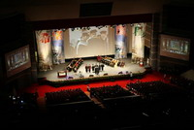
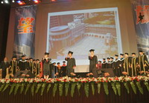
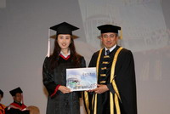
另外，本次畢業典禮另一創舉為邀請81位師長為全體畢業生正冠，在洋溢著熱鬧與溫
馨的氣氛中，飄下絢麗的彩帶與幸福的降落傘，典禮圓滿落幕！
（文／學務處）
« 神經修護與再生研討會暨第四屆台灣神經創傷學會年會在北醫大 | 回到電子報首頁 | 北醫大附設醫院及雙和醫院 兩院院長交接 »
http://blog.tmu.edu.tw/tmubt/pdf/007383.html2009/11/26 下午 03:38:24

